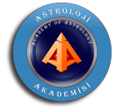**ASTROLOJİ AKADEMİSİ**

**MUNDANE DENEME SINAVI**

Adınız Soyadınız: .................................................................. Tarih: ....................................

1.) Balık burcundaki Jüpiter’i Dünya Astrolojisi kapsamında, antiscia ile birlikte yorumlayınız. Dünya’da neler olacak?

2.) Kova burcunda gerçekleşecek olan Jüpiter - Satürn kavuşumunu Dünya Astrolojisi kapsamında, antiscia ile birlikte yorumlayınız.

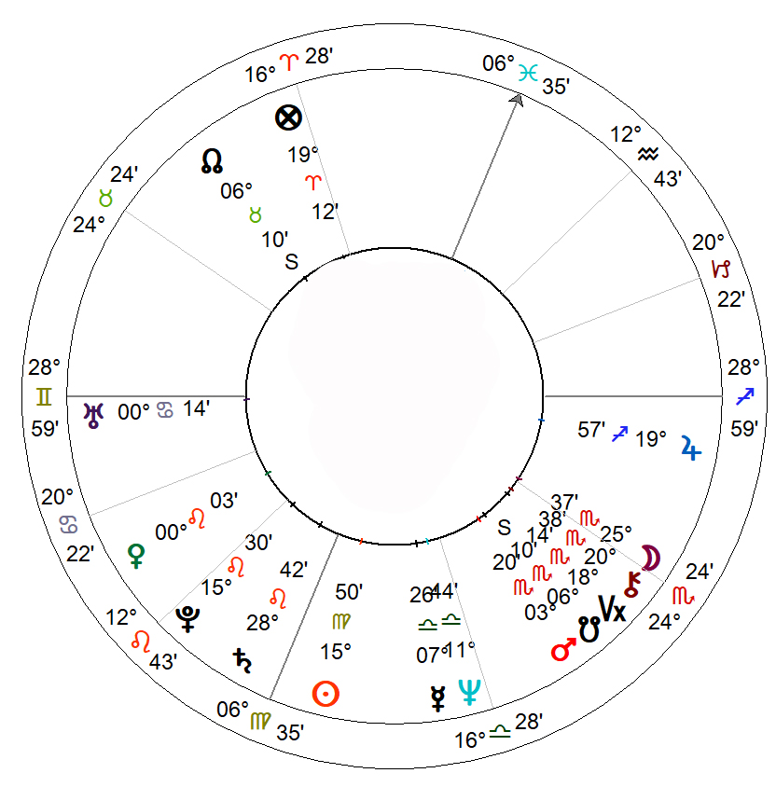

3.) Yukarıdaki harita bir ülkeye aittir. Lütfen halkın durumunu bildiğiniz tüm teknikleri kullanarak detaylı bir şekilde yorumlayınız.

4.) Bir önceki sayfada yer alan ülke haritasında iktidarın durumunu yorumlayınız.

5.) Zodiacal Aphesis tekniğine göre, bir ülke majör Koç dönemini yaşarken ana konuları ne olabilir? Lütfen yorumlayınız.